«Неделя безопасности» в МБДОУ «Детский сад №16
г. Дзержинск

Обучение правилам дорожного движения в детском саду – это жизненная необходимость, поэтому различные мероприятия по ПДД всегда актуальны в учреждениях дошкольного образования. В соответствии с Приказом Главным управлением ГИБДД МВД по Нижегородской области совместно с министерством образования, науки и молодежной политики Нижегородской области с 21 по 25сентября 2020 будет проведена Неделя безопасности дорожного движения.
Основной целью проведения «Недели безопасности» является формирование у детей навыков безопасного поведения на улицах и дорогах, адаптации к транспортной среде после каникулярного периода в тесном взаимодействии с родителями (законными представителями) обучающих.
В нашем детском саду разработана система профилактики дорожно-транспортного травматизма и изучения дошкольниками правил дорожной азбуки, которые рассматриваются как составная часть воспитания общей культуры ребенка.
Решение задач «Недели безопасности» осуществлялась через следующие формы работы: специально организованные игровые занятия познавательного цикла, встречи, беседы, наблюдения за движением транспорта, экскурсии, рассматривание иллюстраций, книг, альбомов, рисунков с изображением улиц, чтение художественной литературы, заучивание пословиц, поговорок; отгадывание загадок, кроссвордов; развивающие, познавательные, сюжетно-ролевые, подвижные игры; конкурсы, оформление уголка по Правилам дорожного движения, работа в группе «Островок безопасности» и т. д.
В течение этого времени с детьми проведены тематические беседы о правилах дорожного движения: «Правила поведения на дороге, в транспорте, на улице», «Чтобы не случилось беды», «Безопасность на улице», «Дорожные знаки», «Транспортные средства» и др. Прочитаны литературные произведения, организована выставка книг по данной тематике, внимательно рассмотрены и проанализированы иллюстрации к ним (Дружинина М. «Наш друг светофор»; «Правила поведения на улице»; «Правила езды на велосипеде»; Иванов А. «Азбука безопасности»; Кривицкая А. «Тайны дорожных знаков», Серяков И. «Улица полна неожиданностей», МихалковС.«Дядя Стёпа –светофор»): выставка детского творчества по теме «Правила дорожные – детям знать положено», а также «Минутки безопасности».
Воспитателями была обновлена и пополнена предметно-развивающая среда, касательно безопасности дорожного движения. На групповых информационных стендах были представлены консультации для родителей по тематике безопасного дорожного движения, созданы стенгазеты.
В методическом кабинете имеются конспекты занятий и развлечений по обучению ПДД, презентации, видеоигры, картинный материал. Проведены информационно-консультативные беседы с сотрудниками ДОУ («Воспитание дошкольников дисциплинированными пешеходами», «Психофизические особенности дошкольников и их поведение на дорогах», «Пути и формы работы с детьми по воспитанию безопасного поведения на улице»).
В детском саду сформирован пакет «Нормативно-правовых документов по ПДДТТ» (Приказы, Паспорт, План работы на текущий учебный год и т.д)
Ежегодно пополняется материально-техническая база по ПДД. Особое внимание уделяется созданию развивающей среды. В ДОУ имеется мини-улица, где собраны обучающие настольные и дидактические игры, разработки мероприятий, разработки занятий в данном направлении, библиотека детской литературы, приобретены детские транспортные средства, костюмы служб по безопасности. Имеются атрибуты для проведения ролевых игр. В групповых помещениях для обыгрывания детьми различных дорожных ситуаций в развивающей среде имеется макет «Улица», где дети свободно могут манипулировать атрибутами. Вся проводимая с детьми работа по обучению дорожной грамоте, носит систематический характер, методика занятий разнообразна. С удовольствием дети играют в игры по ПДД на прогулках, для этого на территории детского сада на асфальте оформлена разметка «Перекрёсток», где дети имеют возможность ежедневно упражняться в выполнении правил дорожного движения. Воспитателями групп сделаны макеты машин, макеты бензоколонки, будки инспектора ГБДД, знаки ПДД.
В наличии паспорт дорожной безопасности с обязательным расположением схемы «Дом-Детский сад-Дом». На родительском собрании Сатаевой О.А. и Чигуновой А.В. освещен вопрос по ДДТТ в городе и возможных путях снижения риска в данном направлении работы.
23 сентября дети и сотрудники ДОУ провели акцию к «Единому дню безопасности дорожного движения» в ходе которой окна ДОУ были оформлены лозунгами-памятками для жителей города направленного характера.
Подводя итоги проведения недели по профилактике детского дорожного травматизма в МБДОУ «Детский сад №16», можно сделать следующие выводы:
✓Все мероприятия были проведены в полном объеме, согласно плана, на достаточно высоком уровне и послужили основой для дальнейшей мотивации дошкольников по изучению правил безопасного поведения на дороге.
✓Разнообразие форм позволило детям проявить свою активность и творчество. Каждая образовательная деятельность содержала как познавательный, так и занимательный материал.
✓Используя нетрадиционные формы работы, все больше родителей нашего детского сада становятся активными участниками в профилактике детского дорожно-транспортного травматизма. Только в тесном содружестве ДОУ и семьи, мы -сможем расширить представления детей и выработать уних твердые навыки правил безопасного и культурного поведения на улицах и дорогах города, в общественном и личном транспорте.
Таким образом, «Неделя безопасности» в детском саду прошла целенаправленна, планово и эффективно.

План проведения «Недели безопасности дорожного движения»
в МБДОУ «Детский сад №16» г. Дзержинска
Дата проведения | Содержание мероприятий | Мероприятия с родителями | Исполнители
21.09.2020 понедельник | 1. Беседа «Дорога не место для игр».  2. Дидактическая игра «Можно- нельзя, правильно –не правильно»».  3. «Минутка безопасности»: Чтение художественной литературы (Н. Носов «Автомобиль, «Моя улица» С. Михалков, «Самокат» Н. Кончаловская, «Мяч» С. Маршак.и т.д.) | Работа с родителями:  Конкурс рисунков  «Безопасность на дороге». Оформление выставок в раздевалках групп.  Консультации/ буклеты/ памятки:  «Пристегни ребёнка в автомобиле», «Фликер спасёт жизнь»,  «Правила поведения в транспорте», «Правила для пешеходов»,  «Игры по ПДД с детьми дома» и т.д.  Родительское собрание с ознакомлением родителей с ДДТТ (статистика), с показом видео;  Агитационная работа по использованию фликеров на одежде детей и взрослых | Старший воспитатель:  Русяева Ю.А.  Воспитатели:  Мосеева О.С.  Федорова И.А.  Шигорина Н.А.
22.09.2020 вторник | 1. Беседа «Что такое светофор?»  2. Дидактическая игра «Светофор».  3. «Минутка безопасности»: Просмотр мультфильма «Азбука безопасности- смешарики»
23.09.2020 среда | 1. Дидактическая игра «Автошкола».  2. Решение проблемных ситуаций:  - «Правила поведения в транспорте»; - «Опасные предметы на дороге».  3. «Минутка безопасности»: отгадывание загадок по ПДД 4. Участие в единой акции: оформление окон согласно  теме
24.09.2020четверг | 1. Чтение рассказа Л. Гальперштейн «Заборчик вдоль тротуара».  2. Викторина «Знаете ли вы правила дорожного  движения?»  3. «Минутка безопасности» на прогулке (П/И, Д/И, И-У)
25.09.2020пятница | 1. Мероприятия «Путешествие в страну ПДД» (использование мини-улицы, 3 этаж или перекресток, улица)  2. Подведение итогов.  3. Отчет (предоставить в виде фотографий)

Мероприятия с педагогами ДОУ
• ознакомление с Приказом о проведении дополнительной недели безопасности • ознакомление со статистикой ДДТТ
• ознакомление с планом Недели безопасности, с формой отчета
• размещение консультативного материала в рекреациях ДОУ/ сайте

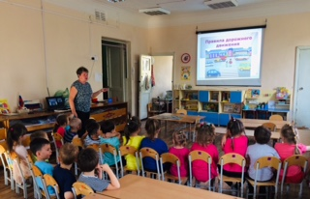

«Правила дорожного движения»
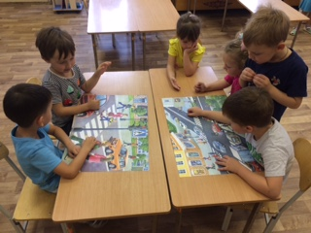

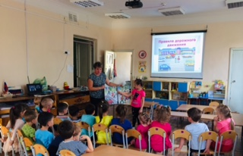

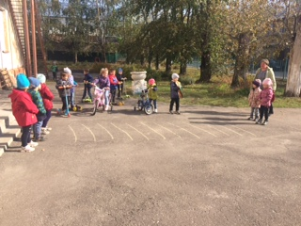

«Безопасность на дорогах»
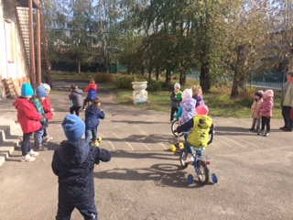

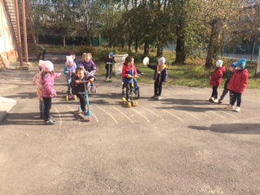

«Пешеходный переход»

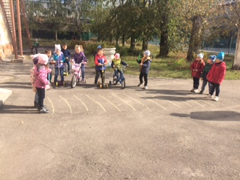

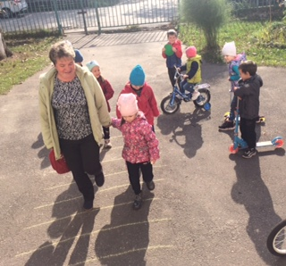

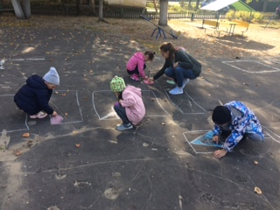

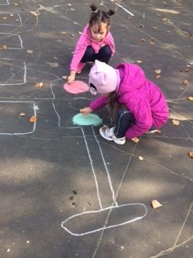
Рисуем «Светофор»
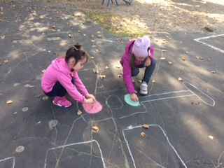

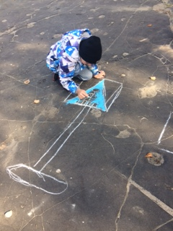

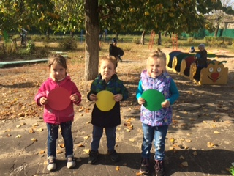

«Машины на дорогах»
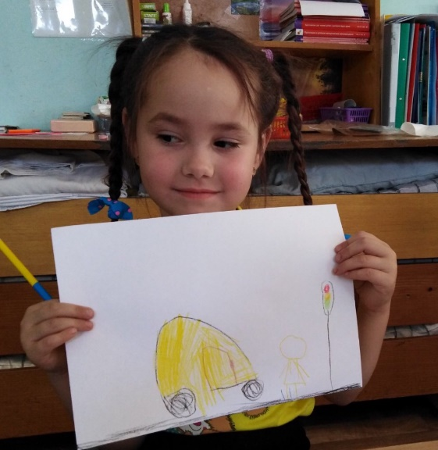

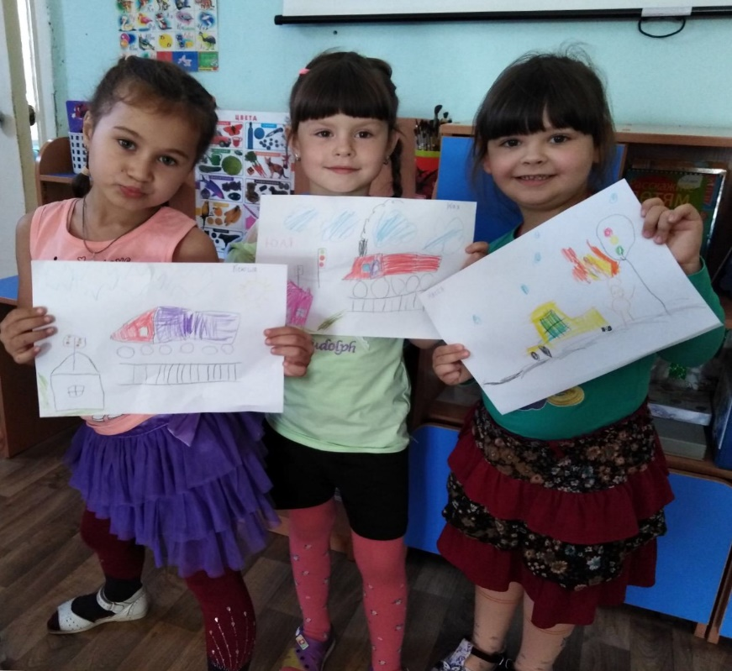

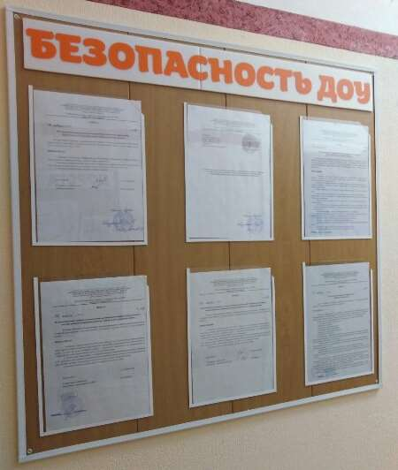
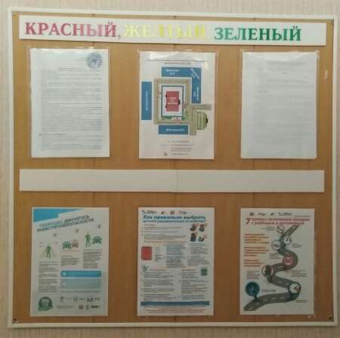
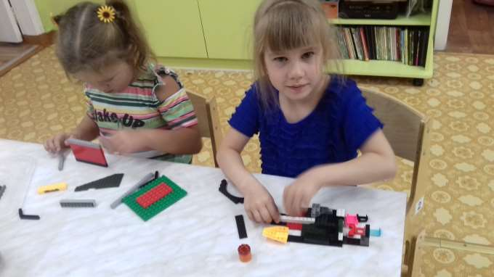
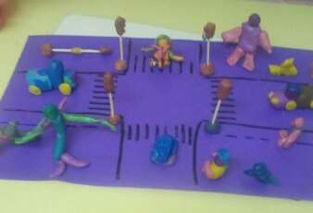

«Детское творчество»



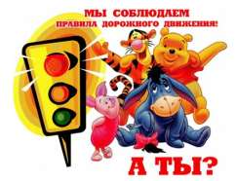

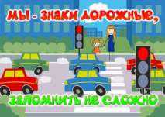

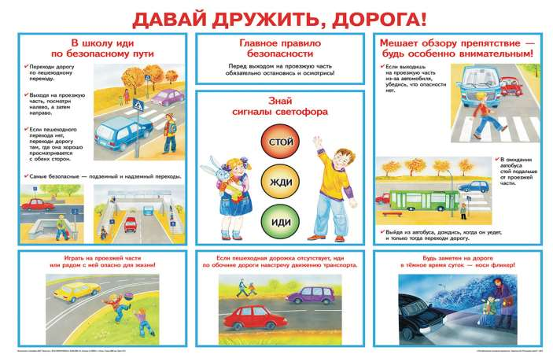



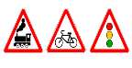



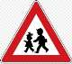




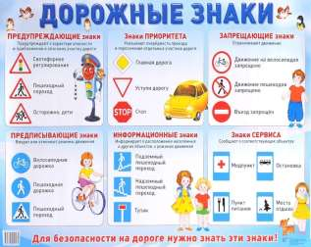

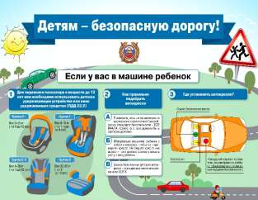

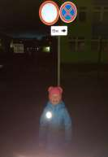

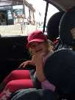

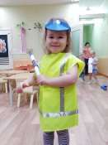
Безопасность детей забота общая!!!

